Организация: Место для ввода текста.
Должность, ФИО: Место для ввода текста.
Телефон: Место для ввода текста. e-mail: Место для ввода текста.
Кабель переменного напряжения и тока AC 115/200В 400 Гц
Сечение силовых жил кабеля | ☐ 4х70 мм.кв. ☐ 7х35 мм.кв. ☐ другое:Место для ввода текста.
Длина кабеля от клемм источник питания до кабельного разъема | 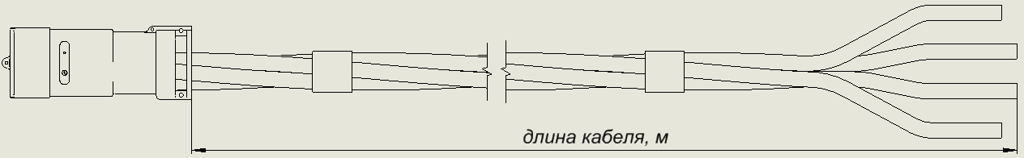  Требуемая длина Место для ввода текста. метров
Тип розетки кабельной | ☐ ШРАП-400Е ☐ ШРАП-400-3ф  ☐ Иной. Указать тип розетки: Место для ввода текста.
Схема соединения EF | ☐ закоротить ☐ по ISO 6858 ☐ другое:Место для ввода текста.
Оконцевание силовых жил | ☐ НШВИ 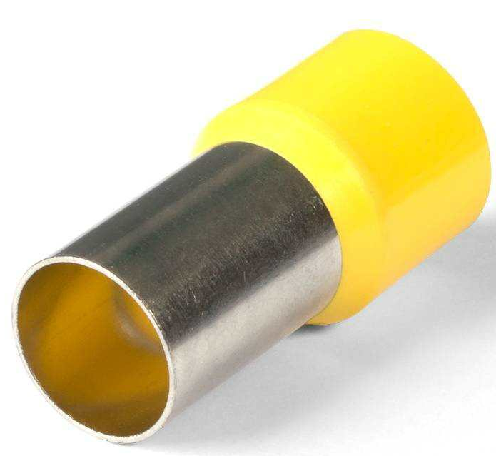 ☐ ТШП 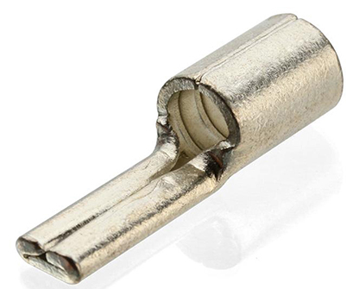  ☐ ТМЛ  Указать диаметр, мм:Место для ввода текста.
Оконцевание контрольных жил | ☐ НШВИ 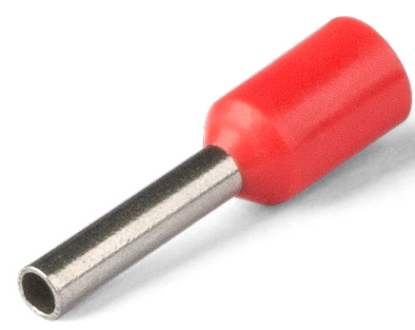 ☐ НШП 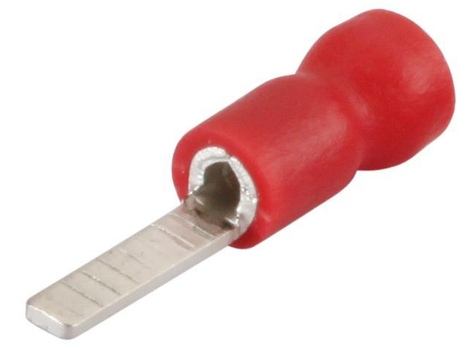  ☐ НКИ  Указать диаметр, мм:Место для ввода текста.
Дополнительные функции для ШРАП-400Е | Кнопки включения/отключения ☐ Нет ☐ Да  Кнопки смотка/размотка кабеля ☐ Нет ☐ Да  Иные требования: Место для ввода текста. | 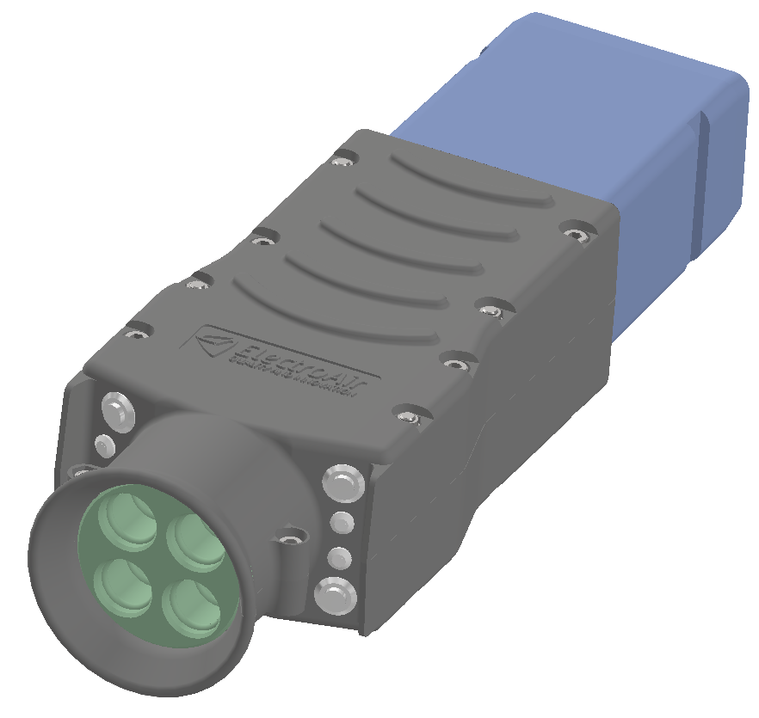
Количество | Место для ввода текста. шт.
Дополнительные требования: Место для ввода текста.

